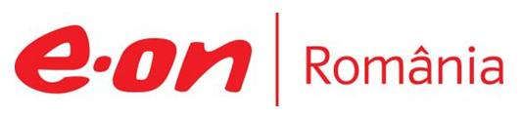

25-28 mai 2018

RAPORT ZILNIC

În scopul unei mai bune colaborări, vă rugăm să ne semnalaţi eventualele neplăceri şi să ne oferiţi sugestii pe care le consideraţi necesare creşterii calităţii serviciului de monitorizare.

Informaţii burtiere
În cadrul emisiunii “Bună, România!” de pe postul B1TV, din data de 25 mai, de la ora 18:00, următoarele informaţii au fost vizibile pe burtieră:
- Curtea de Apel ridică sechestrul de pe averea Elenei Udrea.* Decizia privitoare la Udrea, în dosarul Hidroelectrica.* Elena Udrea susţine că îşi va prezenta cazul la ONU.*
- Acord pentru construirea unui gazoduct între Polonia şi Lituania.*
În cadrul emisiunii “Banii vorbesc” de pe postul RealitateaTV, din data de 25 mai, de la ora 18:00, următoarele informaţii au fost vizibile pe burtieră:
- Compania rusă Gazprom a acceptat condiţiile impuse de C.E. pentru aprovizionarea cu gaze a statelor din Europa Centrală şi de Est.* Astfel, compania va evita o amendă de 10% din cifra de afaceri.* Noile condiţii includ o mai mare transparenţă a preţurilor şi obligaţia de a aproviziona pieţe izolate.*

1.Ştiri şi emisiuni din domeniul gazelor

Calificativ:  NEUTRU | Facturi mai mari la gaze şi curent | RomâniaTV-18:24  1min 55s
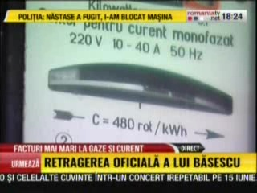 | Marii furnizori de pe piaţa gazelor avertizează că vor avea loc scumpiri în acest an, mai ales în iarnă, din cauza cotaţiilor bursiere internaţionale. Preţul energiei electrice a crescut deja cu 43% în 2 săptămâni pe piaţa liberă. România a devenit de o săptămâna importator de energie electrică din cauza intrării mai multor centrale în revizie.  VIDEO RomâniaTV

Calificativ:  NEUTRU | Jocuri de putere - 26 mai | RealitateaTV-21:00
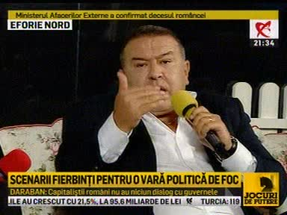 | În cadrul emisiunii „Jocuri de putere” de pe postul RealitateaTV, s-au discutat următoarele subiecte:  - Mihai Daraban, preşedintele Camerei de Comerţ, spune că la nivel naţional avem 271 de societăţi cu o cifră de afaceri mai mare de 100 de milioane de euro, atât străine cât şi româneşti. Din cele 271, doar 83 sunt româneşti, iar dacă le scădem pe cele de stat (Transgaz, Romgaz, Transelectrica, Hidroelectrica, etc) mai rămân 55 de companii româneşti.

Nu au fost ştiri de interes pe canalele radio.

2.Ştiri şi emisiuni din domeniul energiei

Calificativ:  NEUTRU | Udrea scapă de sechestru de 5.000.000 de lei | B1TV-20:17  1min 55s  B1TV-23:17  1min 54s
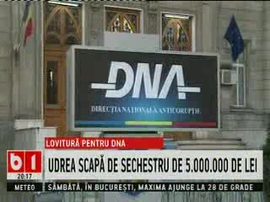 | Elena Udrea a scăpat de sechestrul de 5.000.000 de lei din dosarul Hidroelectrica ce priveşte finanţarea campaniei electorale din 2009. Elena Udrea este acuzată că ar fi luat bani de la un om de afaceri pentru a-i vira în conturile PDL în timpul campaniei din 2009.  VIDEO B1TV  VIDEO B1TV

Calificativ:  NEUTRU | Ediţie specială - 25 mai | Antena3-18:00
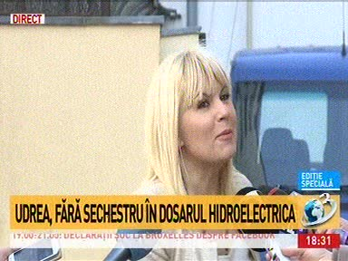 | În cadrul emisiunii „Ediţie specială” de pe postul Antena3, s-au discutat următoarele subiecte:  - Moderatoarea emisiunii vorbeşte despre faptul că Elena Udrea a scăpat de sechestru în dosarul Hidroelectrica în care este acuzată că ar fi luat mită 5 milioane de dolari.

Calificativ:  NEUTRU | Hoţ de current, DJ la radio privat | RealitateaTV-18:14  1min 06s
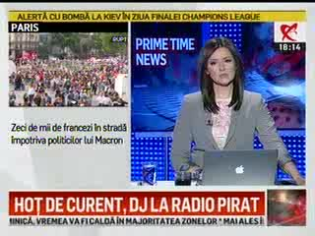 | Un DJ de la un radio privat este cercetat pentru că emitea pe o frecvenţă FM fără să aibă licenţă. Acesta a fost descoperit după ce a fost reclamat că fura curent electric de la reţea.  VIDEO RealitateaTV

Nu au fost ştiri de interes pe canalele radio.

